# Copy-/Paste von angemeldeten Turner/-innen in einen Wettkampf

Daten im Excel selektieren und in die Zwischenablage kopieren

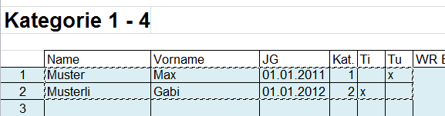

Und dann in einem Wettkampf wieder einfügen:

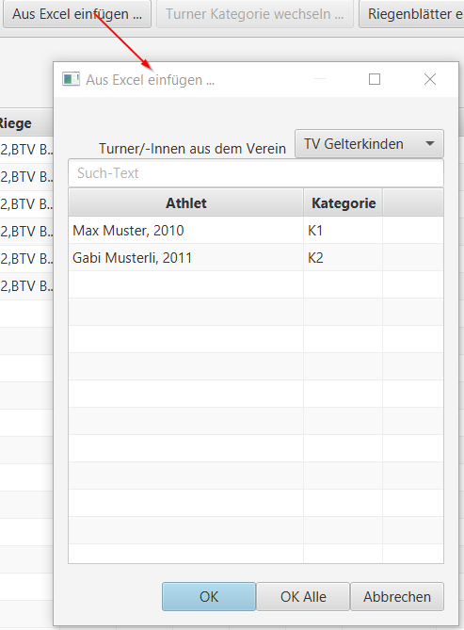

Bevor eingefügt wird, kann der Benutzer die Turner/-innen noch einem Verein zuordnen und kontrollieren, ob die Daten korrekt übernommen werden.